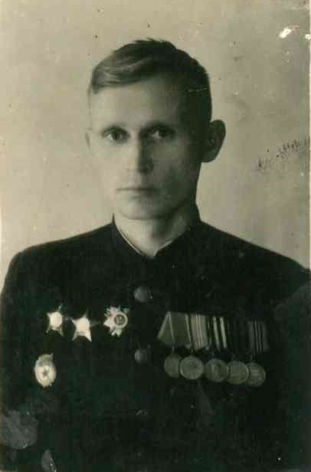
Козлов Павел Федорович 31.05.1921г. -08.08.1977г.
Родился в поселке Авдеевка Сталинской области.. Украина.
Призван для прохождения службы в рядах Красной Армии 27.10.1940 г.
Воевал: Юго-Западный, Южный, северо0Кавказский, 1-й Белорусский, 3-й Белорусский, 1-й Украинский.
Служил разведчиком в артполку.
Освобождал Польшу, Германию, Чехию.
Награжден: орденами «Отечественной войны», два ордена «Красной звезды»; медалями «За боевые заслуги», «За оборону Кавказа», «За победу над Германией», «За взятие Кениксберга», «За взятие Берлина».

